山东省“有事多商量”线上协商平台

应用接入规范

目录

1 范围 1

2 术语和定义 1

3 缩略语 1

4 应用系统接入类型 1

5 市县政协应用系统接入 1

5.1 概述 1

5.2 接入申请 2

5.3 接入审批 3

5.4 应用系统改造 3

5.5 对接测试 3

5.6 联调测试 3

5.7 应用系统上架 3

5.8 应用系统运行 3

5.9 应用系统下架 3

6 接入安全 4

附录A （规范性） 山东省政协“有事多商量”线上平台应用接入申请表 5

附录B （规范性） 山东省“有事多商量”线上协商平台应用上线审批表 6

附录C （规范性） 应用系统开发要求 7

山东省政协“有事多商量”平台应用接入规范

* 1. 范围

本文件规定了山东省政协“有事多商量”线上平台应用系统接入类型、市级和县级政协应用系统接入流程，以及接入安全要求。

本文件适用于山东省政协“有事多商量”线上协商平台应用系统的接入。

* 1. 术语和定义

本文件没有需要界定的术语和定义。

* 1. 缩略语

以下缩略语适用于本文件：

API：应用程序接口（Application Programming Interface）

H5：超文本标记语言第5代（Hypertext Markup Language 5）

ID：身份标识码（Identity document）

UI：用户界面（User Interface）

URL：统一资源定位器（Uniform Resource Locator）

XML：可扩展置标语言（Extensible Markup Language）

* 1. 应用系统接入类型

山东省政协“有事多商量”线上协商平台应用系统接入类型为H5页面，接入单位应采用H5页面方式接入且相关系统已经入驻山东通。

* 1. 市县政协应用系统接入
     1. 概述

市县政协应用系统接入山东省政协“有事多商量”线上协商平台流程包括接入申请、接入审核、应用系统改造、对接测试、联调测试、应用系统上架、应用系统运行、应用系统下架等，市级应用系统接入流程见图2。

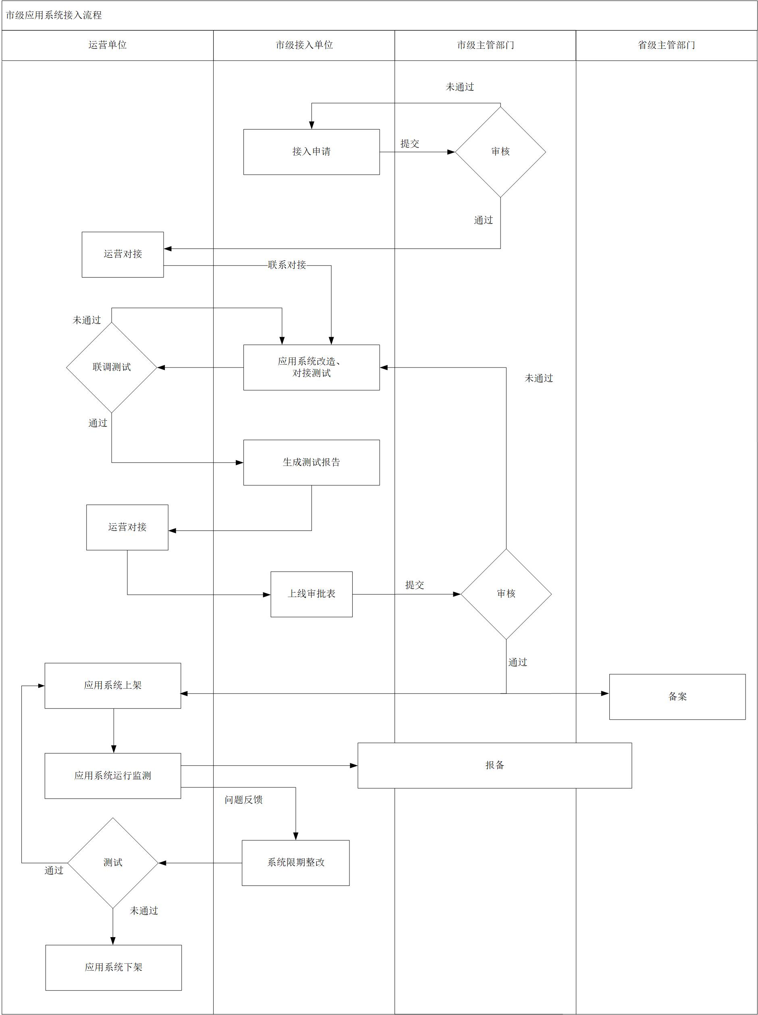图2 市县政协应用系统接入流程

* + 1. 接入申请

市县政协接入单位应将表A.1的要求填写接入申请表，通过“山东通”平台办公系统提交到省政协办公厅信息处进行审批。

* + 1. 接入审批

接入申请审批通过后，市县政协接入单位向运营单位提供应用系统名称、应用系统类型、应用系统访问地址、应用系统回调地址、应用系统描述等应用系统相关信息，并根据系统改造要求进行开发改造。

应用系统信息要求包括：

1. 应用系统名称应为中文名称，宜采用与应用系统功能相关的词汇，不应出现测试、test等宽泛字样；
2. 应用系统描述应简要描述应用系统功能。

如接入申请审批未通过，市县政协接入单位应重新提交接入申请。

* + 1. 应用系统改造
       1. 应用系统界面设计

应采用H5语言进行应用系统界面设计，应用系统界面设计应符合《山东省政协“有事多商量”线上协商平台应用界面设计规范》要求。

* + 1. 对接测试

市县政协接入单位完成接口开发及应用系统改造后，与技术团队进行开发对接。技术对接完成后，市县政协接入单位应进行功能、性能、界面设计、安全性、联通性等对接测试，测试完成后应形成测试报告。对接测试要求应符合《山东省政协“有事多商量”线上协商平台应用系统测试规范》。

* + 1. 联调测试

对接测试完成后，市县接入单位应提供应用系统接入需求说明书和操作手册给运营单位，运营单位与接入单位根据实际的业务场景进行业务联调测试。

* + 1. 应用系统上架

联调测试通过后，由市县政协接入部门生成测试报告提交至运营单位，运营单位审核通过后，市县接入部门提交上线审批表，见附录B（附测试报告）至省政协办公厅信息处主管部门，省政协办公厅信息处审核通过后，由运营单位正式发布上架并通知省政协办公厅信息处。

* + 1. 应用系统运行

应用系统上架后，运营单位开展应用系统运行工作，运营单位对应用系统运行情况进行监督检查。应用系统运行过程中发现问题，运营单位进行分级报备，一般故障报市县政协接入部门和省政协办公厅信息处，重大故障由省政协办公厅信息处报省级主管部门，同时市县政协接入单位进行系统整改。市县政协接入单位整改后，按照要求与运营单位进行应用测试。测试通过后，运营单位进行应用系统上架处理，如测试未通过的，进行应用系统下架处理。

* + 1. 应用系统下架

应用系统使用范围为市县接入单位内部的，经本单位应用系统下架审批同意后，可直接联系运营方进行应用系统下架处理。应用范围为跨单位、跨系统的，由该应用主管部门报省政协办公厅信息处审批同意后，通知运营单位进行应用系统下架处理，并向省政协办公厅信息处报备。

* 1. 接入安全

接入应用系统应符合GB/T 22239—2019中的第三级安全等级保护要求。

2. （规范性）  
   山东省政协“有事多商量”线上平台应用接入申请表

日期：

|  |  |  |  |  |  |
| --- | --- | --- | --- | --- | --- |
| 申请单位 |  | | | | |
| 接入联系人 | 姓名 |  | 联系方式 |  | |
| 应用情况 | | | | | |
| 应用 | 应用名称 |  | 应用LOGO | |  |
| 应用类型 | 仅支持接入协商平台 | | | |
| 使用范围 | （如：市政协机关人员及市政协委员、市县两级政协机关及政协委员等） | | | |
| 应用简介 |  | | | |
| 应用主页地址 |  | | | |
| 备注 |  | | | | |
| 申请单位意见 | （盖章） | | | | |
| 本级主管部门意见 | （盖章） | | | | |

1. （规范性）  
   山东省“有事多商量”线上协商平台应用上线审批表

日期：

|  |  |
| --- | --- |
| 应用名称 |  |
| 接入单位 |  |
| 接入方式 |  |
| 应用开发单位 |  |
| 实施位置 |  |
| 提交资料 | □测试报告（包括系统部署、功能测试、上线自查、性能测试、应急预案） |
| 是否具备上架条件： | |
| 申请单位意见 | （签字、盖章） |
| 本级主管部门意见 | （签字、盖章） |
| 备注： | |

1. （规范性）  
   应用系统开发要求

接口类协议需要符合请求和响应的签名要求：

1. 应为HTTP/HTTPS协议；
2. 请求时应在请求头中设置相应的Content-type：
   1. Urlencoded (text/x-www-form-urlencoded)；
   2. json (text/json)；
   3. xml (text/xml)。
3. 响应时应在请求头中设置相应的Content-type：
   1. json (text/json)；
   2. xml (text/xml)。
4. 请求和响应最大字节数不超过8M。